**实验一、集成环境搭建与简单JAVA程序设计**

|  |  |  |
| --- | --- | --- |
| 姓名 | 班级 | 学号 |
| 陈传达 | 计科1707 | 17110501091 |
| 自我检查 | | |
| 是否使用函数或类 | 是 | |
| 命名是否符合规范 | 是 | |
| 是否见名知意 | 是 | |
| 相关注释是否完善 | 是 | |
| 功能测试是否完成 | 是 | |
| 导出Jar包是否可运行 | 是 | |

一、实验目的

激发学生对java程序设计基础这门课程的兴趣，引导学生安装好java编写软件eclipse和java的运行环境jdk与jre等，为将来编写java代码打好基础。培养学生独立思考的习惯，增强学生的动手实践能力和解决问题的能力。

1. 实验内容

1、下载并安装eclipse。

2、配置好java环境。

3、编写第一个java代码并运行。

1. 具体步骤

1、

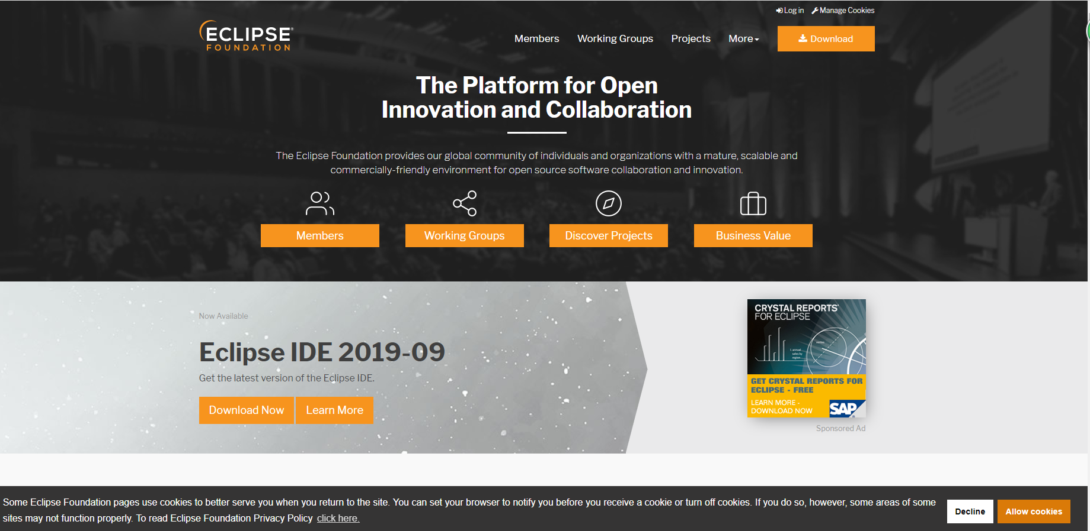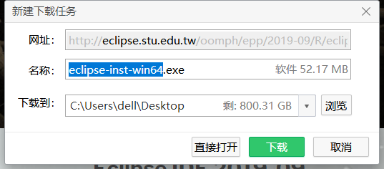

2、

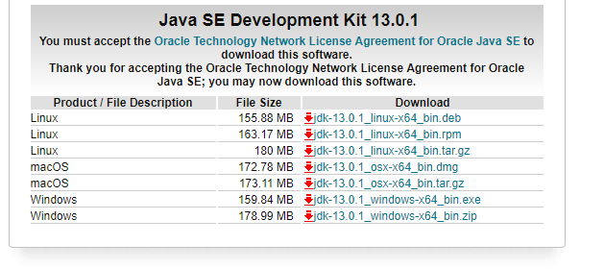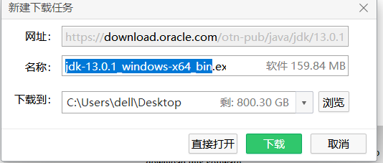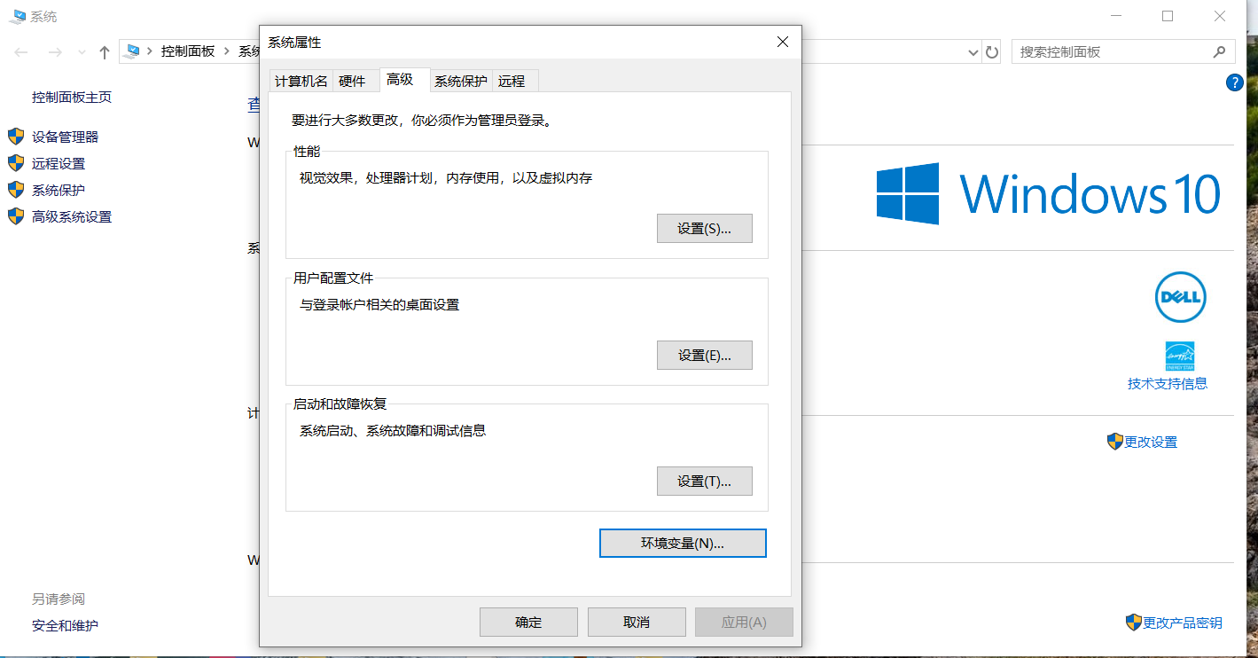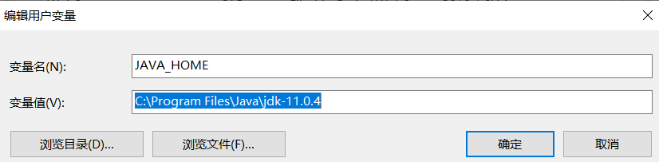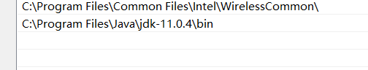

3、

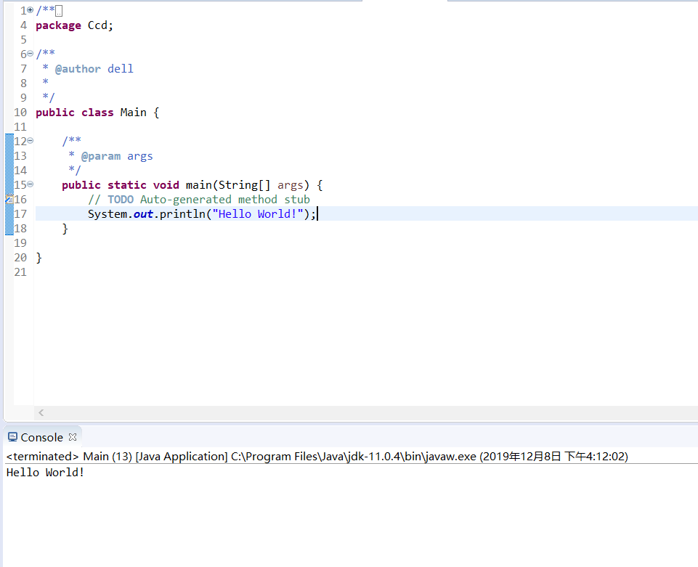

1. 小结与收获

通过本次实验，我成功安装了java的编写软件和java的运行环境，并且成功运行了第一个java代码，作为新学习的一门语言，无论是从各个方面，都对java充满了兴趣。